СОГЛАСОВАНО  Начальник отдела Юго-Восточного образовательного округа министерства  Образования Кировской области  _________________ П.В.Решетников | УТВЕРЖДАЮ  Начальник управления образования администрации Вятскополянского района  С. В. Мальцева  Приказ № ___ от «___»_________2022 г.

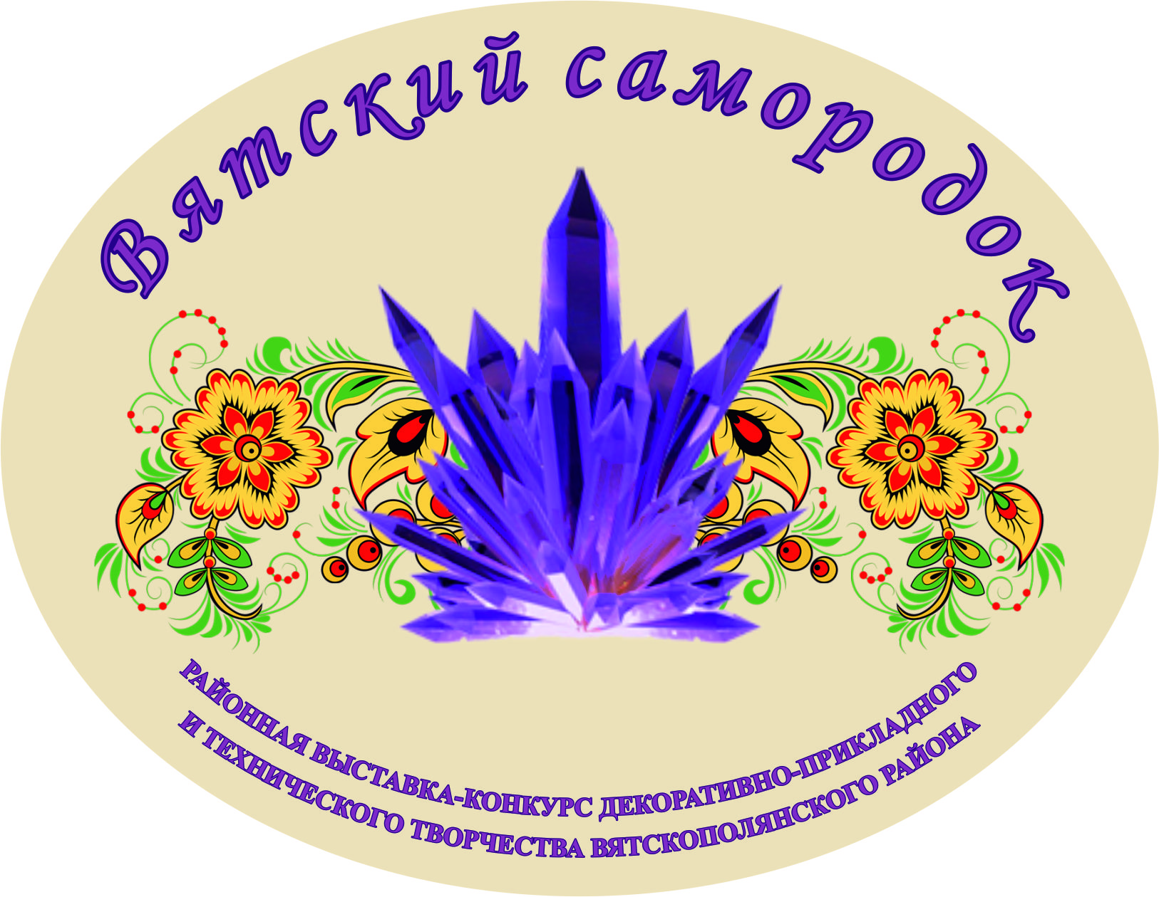

Отдел Юго-Восточного образовательного округа Кировской области
Общественный совет по образованию при отделе Юго-Восточного
образовательного округа министерства образования Кировской области
Управление образования Вятскополянского района Кировской области
Муниципальное казённое образовательное учреждение
дополнительного образования
Центр развития «Поколение»

ПОЛОЖЕНИЕ
X межрегионального выставке-конкурсе декоративно-прикладного творчества
учащихся и педагогов «Вятский самородок».

- ОБЩИЕ ПОЛОЖЕНИЯ
1.1. Муниципальное казённое образовательное учреждение дополнительного образования Центр развития «Поколение» Вятскополянского района Кировской области, при содействии отдела Юго-Восточного образовательного округа, управления образования администрации Вятскополянского района организует для учреждений всех типов ежегодную выставку-конкурс "Вятский самородок" (далее Конкурс).
1.2. Настоящее Положение определяет общий порядок организации и проведения Конкурса, регламентирует вопросы, возникающие при его проведении.

- ЦЕЛЬ ЗАДАЧИ:
2.1.Цель: Развитие системы дополнительного образования детей, повышение роли искусства в духовно-нравственном, нравственно – эстетическом и культурном воспитании учащихся через декоративно прикладное творчество.
2.2.Задачи:
- Поддержать талантливых детей в области декоративно-прикладного творчества Вятского края и близлежащих регионов;
- Пропагандировать достижения учащихся в области декоративно-прикладного творчества;
- Изучить и распространить положительный опыт работы педагогов и руководителей кружков, детских коллективов, занимающихся творчеством детей.

III. ОРГАНИЗАЦИЯ И ПРОВЕДЕНИЕ ВЫСТАВКИ-КОНКУРСА
3.1. Организаторами выставки являются МКОУ ДО Центр развития «Поколение» Вятскополянского района Кировской области.
3.2. Выставка проводится в 2 этапа:
- 1-й этап – февраль 2022 г. – школьный;
- 2-й этап – март 2022г. – межрегиональный.
3.3. Межрегиональный этап выставки-конкурса проводится с 4 марта по 31 марта 2022 г.
- 4 марта 2022 г. – открытие выставки-конкурса.
- С 4 марта по 31 марта 2022 г. – работа выставки-конкурса «Вятский самородок» в МКОУ ДО ЦР «Поколение» Вятскополянского района Кировской области, г. Сосновка, ул. Комсомольская д.1.
С материалами выставки можно познакомится в группе В Контакте Центра развития «Поколение» по адресу: https://vk.com/club174960170
3.4. . Формат мероприятия будет определен позже, опираясь на последнее постановление Роспотребнадзора и в связи с эпидемиологической обстановкой в районе.
3.5 Заявки и работы на участие в конкурсе принимаются до 01марта 2022 года. Заявки оформляются в соответствии с Приложением 1, работы принимаются в соответствии с описью в заявке.
- Желающим принять участие в номинации «Ярмарка педагогических идей» необходимо прислать Текст выступления и видеоролик не позднее 1 марта 2022 года. Регламент видеоролика не более 10 минут
- Желающим показать мастер-класс необходимо выслать Технологическую карту и презентацию не позднее 1 марта 2022 г. В номинации принимаются работы от одного автора.
- Желающие принять участие в номинации «Детские творческие проекты», необходимо прислать сам творческий проект, презентацию к проекту, видео выступления воспитанника и фотографии изделия. Регламент 5-7 минут.

3.6.Для организации и проведения выставки создается оргкомитет и жюри:
Состав оргкомитета:
- Л.Н. Воробьева – директор МКОУ ДО ЦР «Поколение»
- С. В. Кочуева – организатор выставки, методист МКОУ ДО ЦР «Поколение»
- И.В. Чернышева – зам директора МКОУ ДО ЦР «Поколение»
- К. М. Рахматуллина – заведующий хозяйством

Состав жюри:
- С. В. Кочуева – методист МКОУ ДО ЦР «Поколение», Вятскополянского района
- И.В. Чернышева – зам директора МКОУ ДО ЦР «Поколение», Вятскополянского района
- М.Г. Галимуллина - победитель прошлого года, учитель ГБОУ Маскаринская школа-интернат для детей с ОВЗ» Кукморского района республики Татарстан
- Лоншакова А.Н. – победитель конкурса прошлого года, КОГОБУ ШОВЗ г. Сосновка Вятскополянского района
- С.В. Копытова – педагог дополнительного образования МКОУ гимназия г. Сосновка, Вятскополянского района
3.6. Контактное лицо конкурса Кочуева Светлана Владимировна тел 8(982)380-06-54

IV. УЧАСТНИКИ ВЫСТАВКИ-КОНКУРСА
4.1. Участниками конкурса могут быть воспитанники школ, учреждений дополнительного образования (8-18 лет), педагоги всех типов образовательных учреждений.
4.2. Экспозиции выставки-конкурса формируются по следующим номинациям:
- Авторская работа;
- Изделия из бумаги;
- Изделия из природного материала;
- Рукотворная кукла;
- Ручное творчество (вышивка, вязание, макраме, лоскутное шитье, ткачество, кружевоплетение, бисероплетение и др.);
- Художественная роспись, художественная лепка;
- Экологический креатив (поделки из бросового материала).
- Презентация детского творческого проекта (Приложение 4)
- «Ярмарка педагогических идей».
- Мастер-классы

V.ТРЕБОВАНИЯ К РАБОТАМ

5.1. Представленные работы должны соответствовать высокому художественному уровню, быть новыми по форме и содержанию, отвечать эстетическим требованиям.
5.2. Работы, представленные на выставку от каждого учреждения или участника, принимаются только при наличии каталога предлагаемых работ (Приложение 1), двух паспорту (этикеток) на каждый экспонат, которые изготовлены на белом альбомном листе размером 9 х 9 см, где в горизонтальном положении, построчно, представлены сведения каталога (Приложение 3). Обращаем внимание, что на бирках должна быть прописана номинация и возраст (а не класс) детей!
Оформление паспорту (этикеток) должно быть выполнено машинописным текстом.
Одним паспорту (этикеткой) необходимо снабдить работу с обратной стороны в правом нижнем углу; другой паспорту (этикетка) прилагается.
- Заявка заверяется подписью, печатью руководителя учреждения.
- Поделки должны быть аккуратно сложены и упакованы в коробки. После завершения выставки все работы возвращаются авторам в течение недели.
5.3. От каждого учреждения принимается не более 2 работ в каждой номинации и не более 1 работы от педагогов в каждой номинации.

VI. ПОДВЕДЕНИЕ ИТОГОВ ВЫСТАВКИ И НАГРАЖДЕНИЕ
6.1. Жюри выявляет победителей среди воспитанников в следующих возрастных группах:8-10 лет
- 11-14 лет;
- 15-18 лет;
- педагоги, представившие свои работы;
6.2. Победители выставки-конкурса награждаются дипломами отдела Юго-Восточного образовательного округа.
6.3. Всем участникам выдаются сертификаты.
6.4. Оценка работ проводится по следующим критериям:
- Сложность исполнения;
- Мастерство исполнения;
- Оригинальность;

VII. Финансирование
7.1.Организационные расходы несет МКОУ ДО ЦР «Поколение» Вятскополянского района Кировской области (открытие выставки-конкурса)
7.2. Расходы, связанные с доставкой работ, проезд и командировочные расходы представителей образовательных учреждений – участников выставки осуществляются за счет направляющих организаций.
7.3. Для участия в выставке-конкурсе предусматривается организационный взнос в размере 150 рублей с каждого участника (который вносится при сдаче конкурсных работ (фонд будет использован на награждение призеров выставки-конкурса и оформление выставочного зала)).
От организационного взноса освобождаются дети-сироты, дети, оставшиеся без попечения родителей.

Приложение 1
ЗАЯВКА
на участие в районной выставке-конкурсе «Вятский самородок»

название учреждения по Уставу

КАТАЛОГ РАБОТ

№ | Название объединения (кружка) при наличии | Автор работы (фамилия, имя) | Возраст | Название работы | Номинация | Руководитель (фамилия имя отчество полностью), контактный телефон

Дата подпись руководителя

Печать

Приложение 2

ЗАЯВКА
на участие в ярмарке педагогических идей
или в мастер-классе, ярмарке педагогический идей, детском творческом проекте

№ | Тема выступления или мастер-класса | Ф.И.О. участника полностью | Наименование ОУ (по Уставу)

Приложение 3
Название работы __________________________

Ф.И. автора _______________________________

Возраст __________________________________

Номинация _______________________________

Ф.И.О. педагога (полностью) _______________

__________________________________________

Название учреждения города, посёлка ______

__________________________________________
Размер соответствует требованию.
Приложение 4

Условия участия в номинации
«Презентация детского творческого проекта»

Номинация «Презентация проекта» предполагает защиту проекта (картины, поделки, коллективной работы и т.д.) воспитанником. Содержание и структура проекта должны соответствовать требованиям ученических проектов.
Примерный алгоритм защиты проекта:
- Название проекта, идея, обоснование проблемы
- Поиск информации
- Основные этапы изготовления
- Презентация проекта
Жюри выявляет победителей среди воспитанников в следующих возрастных группах:
- От 10 до 13 лет
- От 14 до 17 лет
Регламент 5-7 минут

